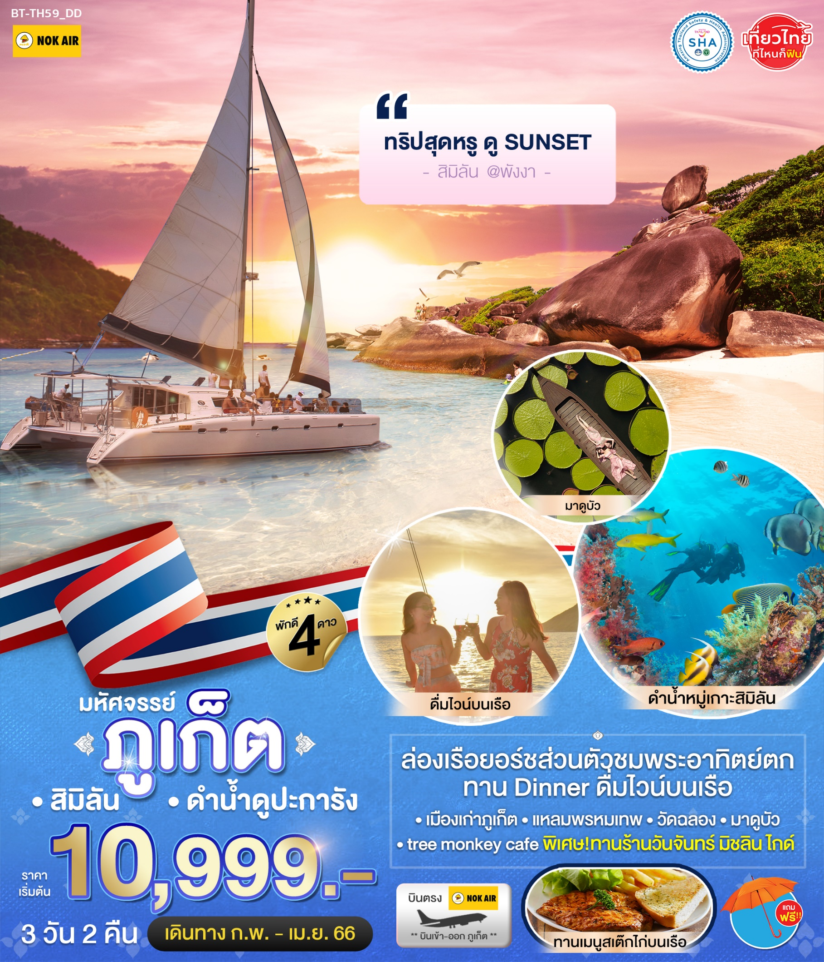
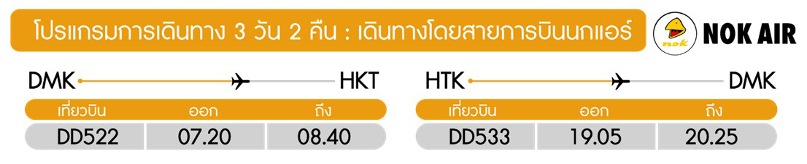
วันแรก สนามบินดอนเมือง • ภูเก็ต • Tree Monkey restaurant • ถ่ายรูปซอยรมณีย์ • สักการะ
พระพุทธมิ่งมงคลเอกนาคคีรี • ล่องเรือยอร์ชชมพระอาทิตย์ตก (-/กลางวัน/เย็น)

05.30 น. พร้อมกันที่ สนามบินดอนเมือง อาคาร2 ชั้น 4 เคาน์เตอร์สายการนกแอร์ ประตู 13 โดยมีเจ้าหน้าที่อำนวยความสะดวกแก่ทุกท่าน
07.30 น. ออกเดินทางจากสนามบินดอนเมือง สู่ จังหวัดภูเก็ต ด้วยเที่ยวบิน DD522
(ใช้ระยะเวลาเดินทาง โดยประมาณ 1ชั่วโมง 25นาที) *บนเที่ยวบินไม่มีบริการ อาหารทั้งขาไปและกลับ*
08.50 น. เดินทางถึง สนามบินนานาชาติภูเก็ตรับกระเป๋าเรียบร้อยแล้ว นำท่านเดินทางด้วยรถตู้วีไอพี
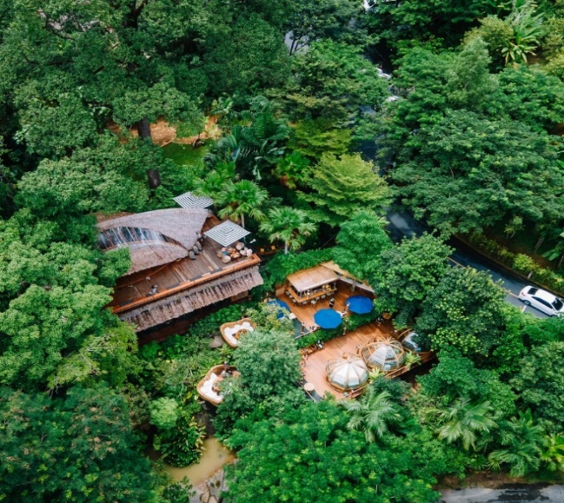
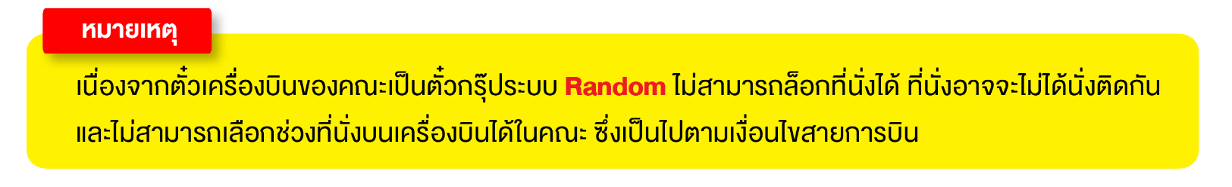
เดินทางสู่ คาเฟ่บ้านต้นไม้ ที่ซุกซ่อนอยู่ในบรรยากาศสไตล์ป่า Three Monkeys Restaurantคาเฟ่ลับๆที่มีการตกแต่งสไตล์ทรอปิคอล มีการใช้ไม้เป็นโครงสร้างหลักมุงด้วยหลังคาจากหญ้าคาแฝงตัวอยู่ในดงต้นไม้ได้อย่างกลมกลืนและลงตัว ทำให้คุณได้ลิ้มลองอาหารรสเลิศมุมถ่ายรูปชั้นเยี่ยม และวิวที่ได้เห็นจากตัวร้าน
กลางวัน บริการอาหารกลางวัน ณ ร้านอาหาร Three Monkey
จากนั้น นำทุกท่านชม เมืองเก่าภูเก็ต ตึกเก่าส่วนใหญ่ตั้งอยู่ริมถนน ตามเส้นต่างๆ ซึ่งเชื่อมต่อกันไม่ไกลมาก ตั้งแต่ถนนถลาง เยาวราช ดีบุก พังงา เทพกษัตรีย์ เดินชมถ่ายรูป ซอยรมณีย์ ถนนสายประวัติศาสตร์อันเก่าแก่ ถนนเส้นนี้คือ ศูนย์กลางของการท่องเที่ยวย่านเก่าภูเก็ต ที่มีอาคารตึกแถวเก่าจำนวนมาก รวมทั้งร้านค้า ร้านอาหาร ร้านกาแฟ และร้านขายของที่ระลึก มากมายหลายร้าน ตัวตึกมีรูปแบบการตกแต่งช่องหน้าต่างโค้ง ตามแบบสถาปัตยกรรมยุคนีโอคลาสสิค มีการนำศิลปะการเจาะช่อง หน้าต่างและลวดลายปูนปั้นแบบอาร์ตเดโคมาใช้ได้อย่างกลมกลืน และสวยงาม
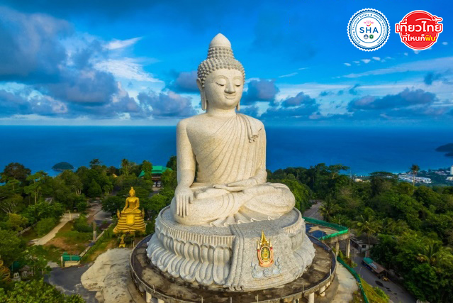
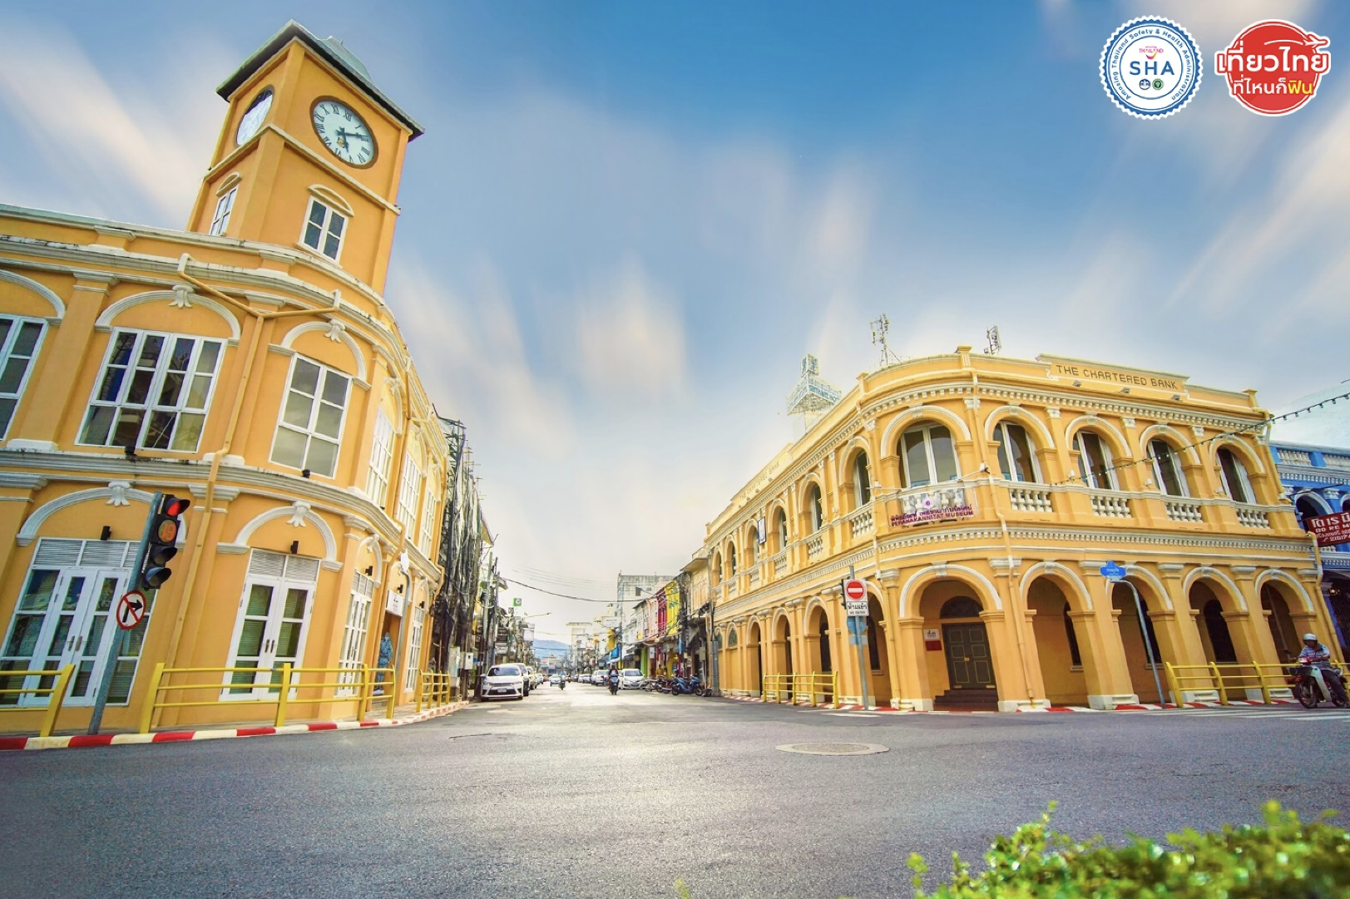
13.00 น. นำทุกท่านสักการะ พระพุทธมิ่งมงคลเอกนาคคีรี หรือ พระใหญ่ ประดิษฐานอยู่ที่เขานาคเกิด เป็นสถานที่ท่องเที่ยวสำคัญลักษณะเด่นของพระใหญ่ ได้แก่พระพุทธรูปปางมารวิชัยขนาดใหญ่เห็นได้รอบเกาะภูเก็ต เป็นสัญลักษณ์ของความสันติ ความเป็นน้ำหนึ่งใจเดียวและความหวัง การก่อสร้างพระพุทธรูปมิ่งมงคลเอกนาคคีรี สำเร็จได้ด้วย การร่วมมือร่วมใจบริจาคของประชาชนชาวไทยและชาวต่างชาติที่อาศัยอยู่ในประเทศไทย และชมทัศนียภาพที่สวยงามของเกาะภูเก็ตในมุมสูง

จากนั้น เดินทางถึงแหลมพรหมเทพชมบรรยากาศความสวยงามของท้องทะเลยามเย็น นำท่านล่องเรือยอร์ชดื่มด่ำกับบรรยากาศพระอาทิตย์ตกสุดโรแมนติก พร้อมเก็บภาพความประทับใจ พร้อมรับประทานอาหารเย็นบนเรือยอร์ช บรรยากาศค่ำคืน ซึ่งมีความสวยงามเป็นอย่างยิ่งทุกท่านสามารถถ่ายรูปเป็นที่ระลึกและพักผ่อนได้ตามอัธยาศัย
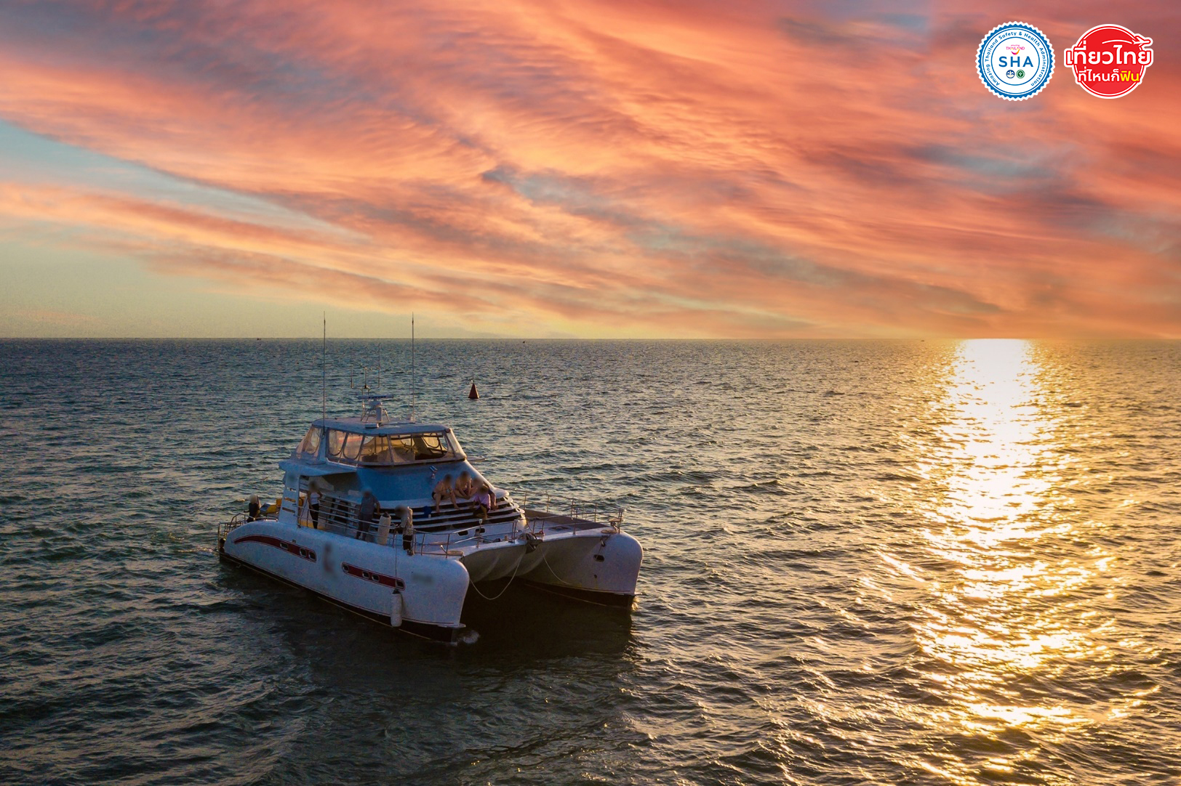
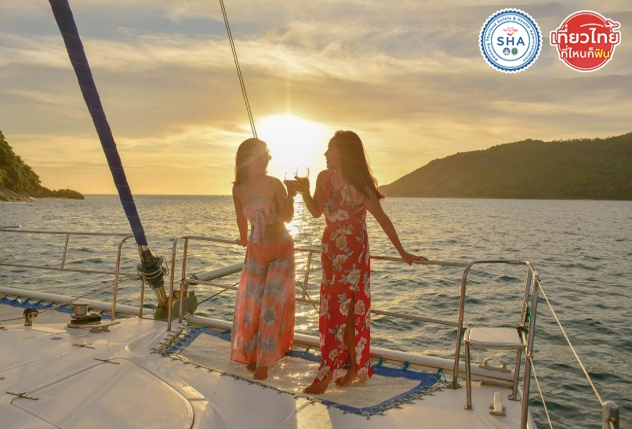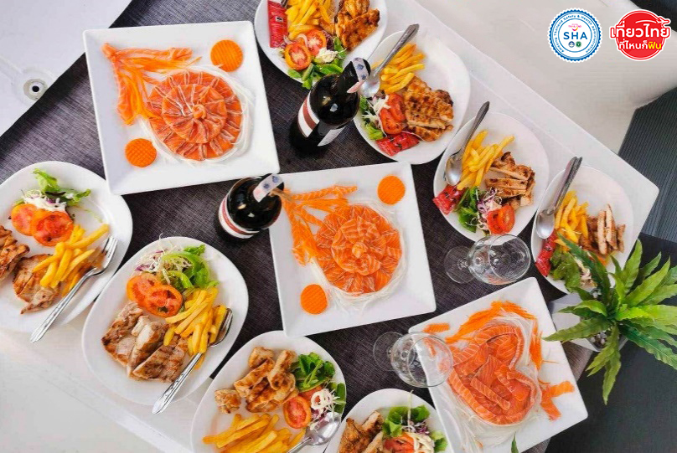

จากนั้น นำท่านเดินทางเข้าสู่ที่พัก
ที่พัก ป่าตอง เบย์ฮิล หรือเทียบเท่า 4 ดาว
วันที่สอง เขาหลัก • หมู่เกาะสิมิลัน • ดำน้ำชมปะการังหมู่เกาะสิมิลัน • ภูเก็ต
(เช้า/กลางวัน/เย็น)

06.00น. ออกเดินทางจากที่พักโดยรถตู้วีไอพีเพื่อไปขึ้นเรือที่ ท่าเรือทับละมุ
ใช้เวลาในการเดินทาง 1.30 ชั่วโมง
เช้า รับประทานอาหารเช้าแบบ SET BOX
จากนั้น มุ่งหน้าสู่อุทยานฯ หมู่เกาะสิมิลัน ด้วยเรือสปีดโบ๊ทที่มีความปลอดภัยด้วยเสื้อชูชีพ และอุปกรณ์ที่ครบครัน ใช้เวลาในการเดินทางไปหมู่เกาะสิมิรันประมาณ 2-3 ชั่วโมง
จากนั้น เดินทางถึงเกาะ 8 หรือ เกาะสิมิลัน สถานที่ตั้งของหินเรือใบ หรือ Sail Rock จุดชมวิวอันเป็นที่เลื่องชื่อ สามารถมองเห็นวิว อ่าวเทือก หรือ Donald Duck Bay ซึ่งโอบล้อมไปด้วยกองหินขนาดใหญ่สวยงามแปลกตา ทุกท่านสามารถเล่นน้ำและอาบแดดบนหาดทรายสีขาว
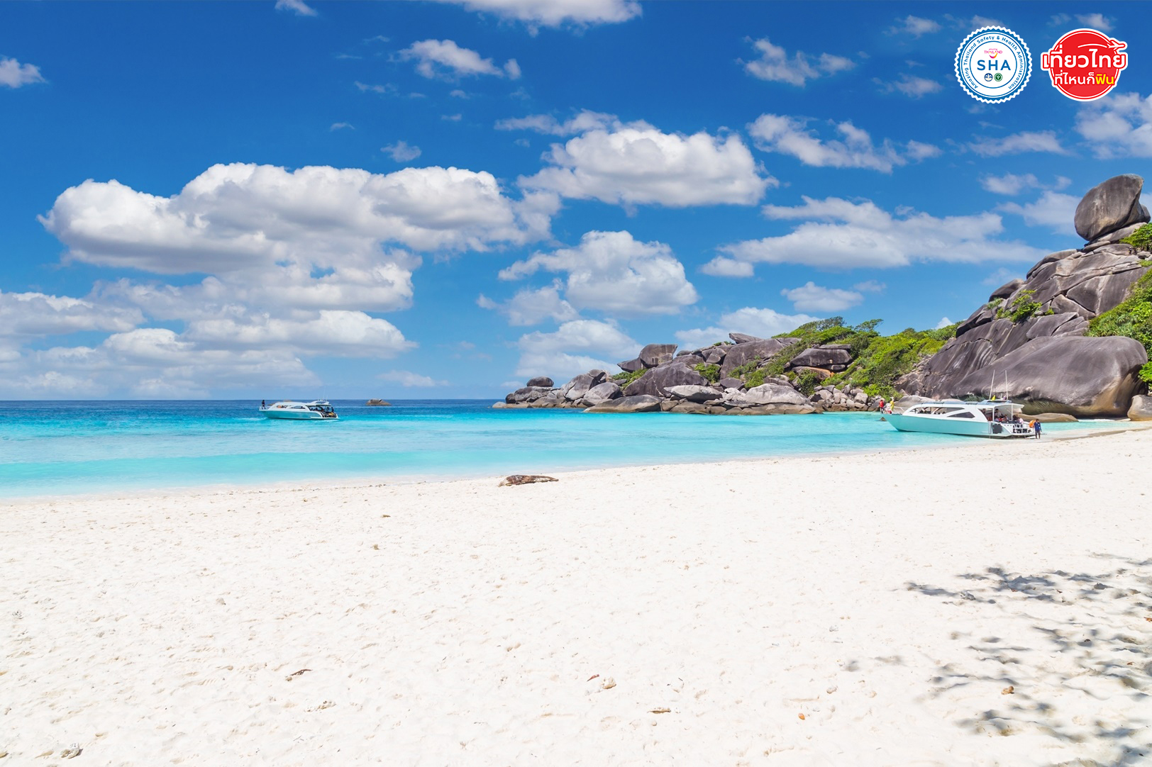

จากนั้น เดินทางสู่จุดดำน้ำจุดแรกที่เกาะ 9 หรือ เกาะบางู เกาะเล็กๆ ที่มีโขดหินรูปลักษณะต่างๆ โดยเฉพาะที่จุดดำน้ำ ขนาดใหญ่ที่มีความสวยงามสลับซับซ้อนกันเป็นบริเวณกว้าง จะมีแนวปะการัง และกัลปังหาที่สมบูรณ์ และยังเป็นที่อยู่ของปลาหลาก ชนิด เช่น ปลาไหลริบบิ้น ฉลามครีบเงิน ปลาเก๋า ปลาบู่ กั้งตั๊กแตนสถานที่ดำน้ำที่มีทั้งพันธุ์ปลาหายาก และฝูงปลาขนาดใหญ่อีกทั้ง ยังเป็นจุดยอดฮิตในการถ่ายภาพน้ำสีครามเข้ม ตัดกับกองหินที่สวยงามตระการตา เพลินเพลินกับปลาใต้ท้องทะเลหลากสายพันธุ์และปะการังอันสวยงาม
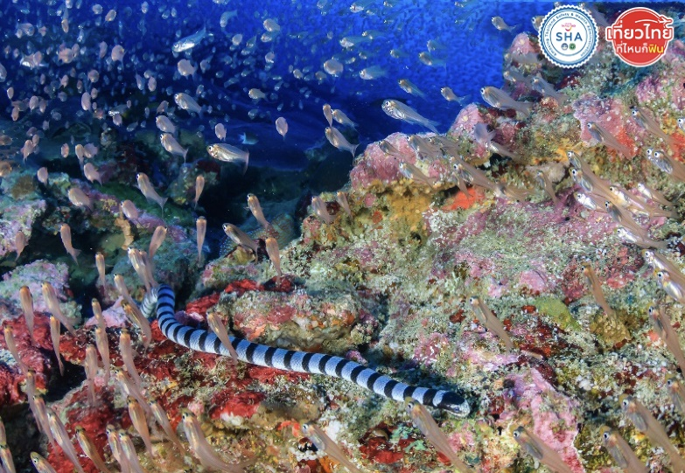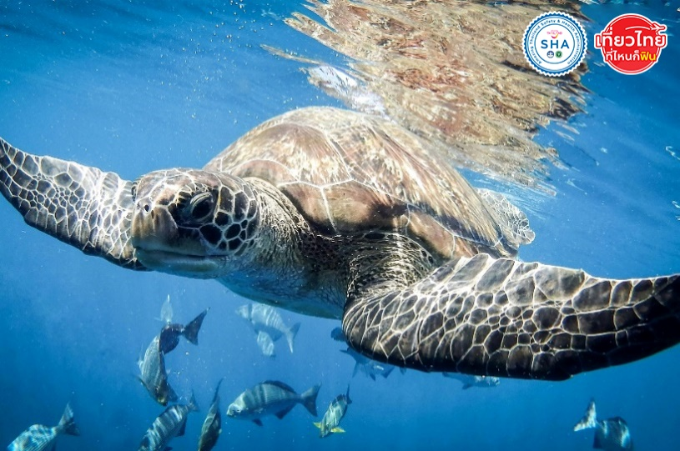
กลางวัน รับประทานอาหารกลางวัน ณ อุทยานฯหมู่เกาะสิมิลัน แบบ LUNCH SET ตามอัธยาศัย
บ่าย ออกเดินทางอีกครั้ง เพื่อพบกับโลกใต้ทะเลอันสวยงามกับจุดดำน้ำที่ขึ้นชื่อของหมู่เกาะสิมิลัน ณ เกาะ7 หรือเกาะบายู ซึ่งเป็นที่อยู่อาศัยของเต่าทะเล ที่พบเห็นได้บ่อยครั้งและชอบแวะเวียนมาทักทายกับนักท่องเที่ยวอยู่เสมอ จากนั้น นำท่านเดินทางต่อไปยัง เกาะ 4 หรือเกาะเมี่ยง เกาะที่มีชายหาดอันงดงามถึงสองชายหาด ซึ่งสามารถเดินทะลุถึงกันได้ ท่านสามารถเพลิดเพลินกับกิจกรรมต่างๆ บนชายหาด เช่น เดินเล่น ถ่ายรูป หรือดำน้ำตื้นได้ตามอัธยาศัย
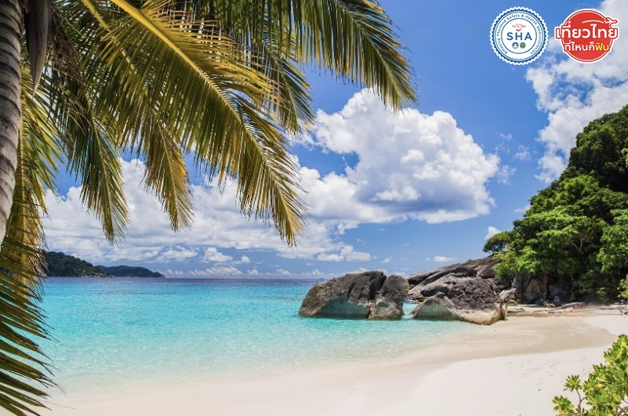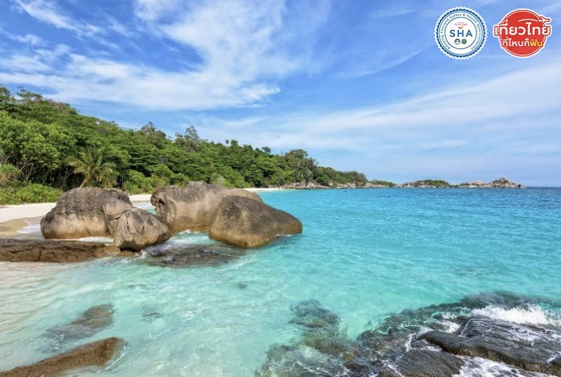
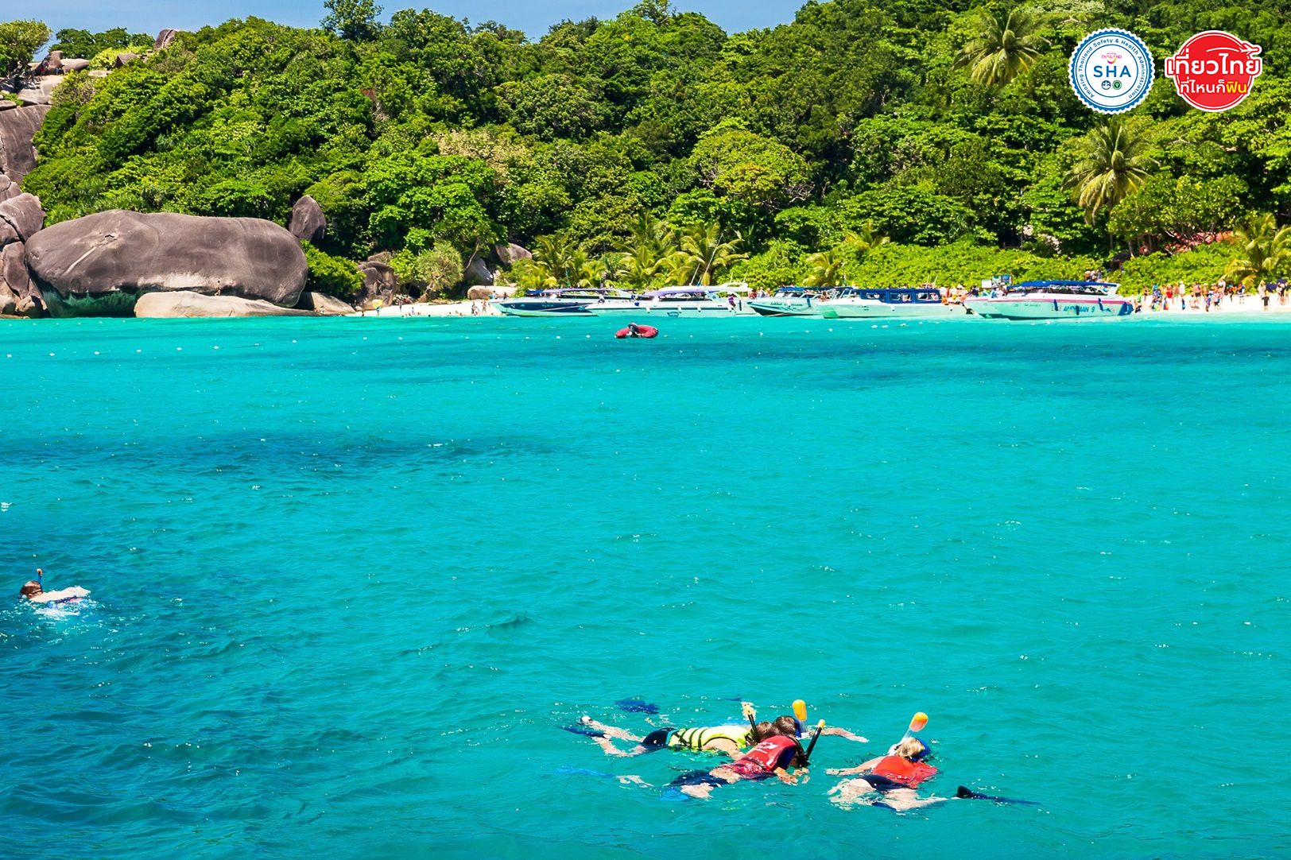
15.30 ออกเดินทางกลับ มุ่งหน้าสู่ท่าเรือ ให้ทุกท่านได้อาบน้ำเปลี่ยนเสื้อผ้า
16.30 เดินทางถึงท่าเรือ ให้ทุกท่านได้อาบน้ำเปลี่ยนเสื้อผ้าจากนั้นเดินทางเข้าสู่เมืองภูเก็ต
เย็น รับประทานอาหารเย็น ณ ร้านอาหาร
ที่พัก ป่าตอง เบย์ฮิล หรือเทียบเท่า 4 ดาว
วันที่สาม วัดฉลอง • Ma Doo Bua Cafe’ • วัดพระผุด หรือ วัดพระทอง • ร้านของฝากแม่จู้ • สนามบินนานาชาติภูเก็ต • สนามบินสุวรรณภูมิ (เช้า/กลางวัน/-)

07.00 น. รับประทานอาหารเช้าโรงแรม
จากนั้น นำทุกท่านสักการะสิ่งศักดิ์สิทธิ์ วัดฉลอง หรือ วัดไชยธาราม เป็นวัดคู่บ้านคู่เมืองที่มีชื่อเสียงของภูเก็ตถ้าใครมาภูเก็ตจะต้องมาแวะนมัสการ หลวงพ่อแช่ม แห่งวัดฉลอง เพื่อเป็นสิริมงคล

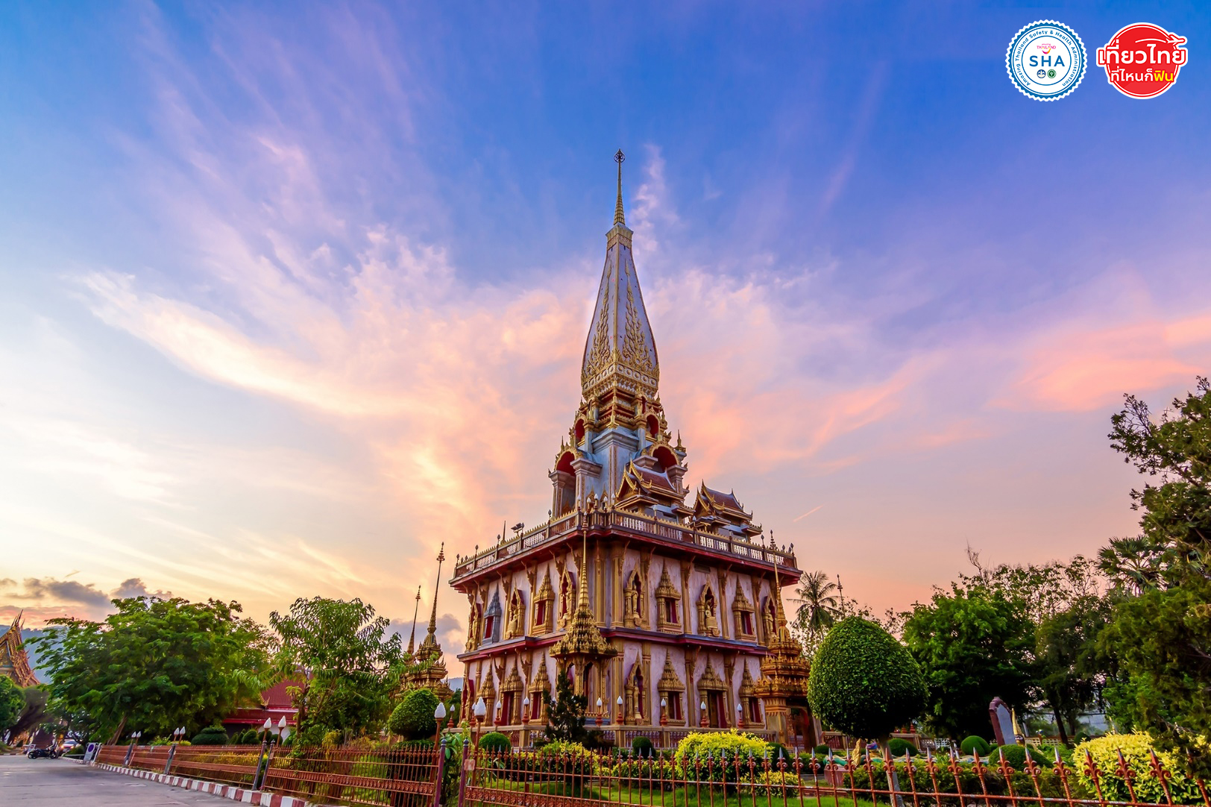
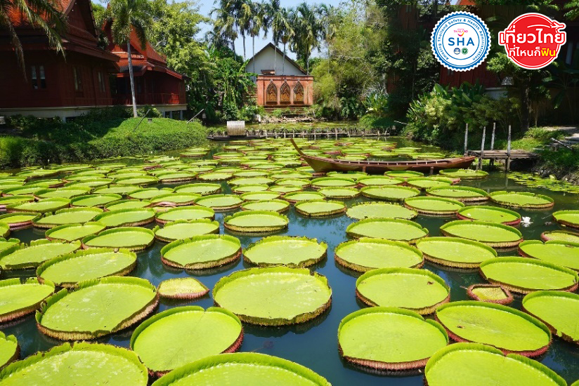
กลางวัน รับประทานอาหารกลางวัน ณ ร้านวันจันทร์
จากนั้น แวะคาเฟ่สุดชิค Ma Doo Bua Cafe’ “มาดูบัว” เป็นคาเฟ่ที่มีจุดเด่นทตรงที่เป็นสวนบัวสายพันธุ์บัววิกตอเรียหรือบัวกระด้งซึ่งเป็นบัวที่มีขนาดใหญ่ที่สุดในตระกูลของบัวมีขนาดใหญ่ถึง1.5เมตร มีการตกแต่งคาเฟ่สไตล์แบบไทย เหมาะแก่การหนีความวุ่นวายให้เราได้มารื่นรมย์ไปกับบรรยากาศของสระบัวและลิ้มรสชาติของเมืองภูเก็ตผ่านอาหารและเครื่องดื่มสไตล์พื้นเมืองฟิวชั่วนั่นเอง


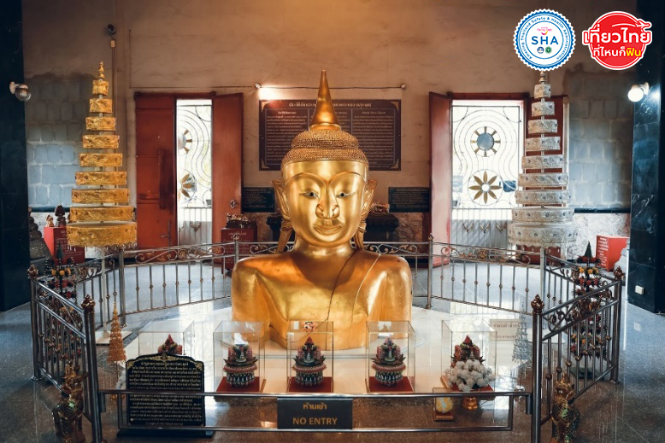
จากนั้น นำท่าน เดินทางสู่ วัดพระผุด หรือ วัดพระทอง ชมความมหัศจรรย์วัดเก่าแก่ที่มีชื่อเสียงในจังหวัด ภูเก็ต วัดพระทองตั้งอยู่ในตำบลเทพกษัตรีย์ อำเภอถลาง จังหวัดภูเก็ต ระยะทางห่างจากสะพานสารสิน ประมาณ 25 กม. ประวัติของหลวงพ่อพระผุดและวัดพระทองได้มีการบันทึกและจัดพิมพ์ โดยพระครูสุวรรณพุทธาภิบาลเจ้าอาวาสวัดพระทอง ไว้ดังนี้ ในปัจจุบันนี้ ไม่เป็นวัด ก่อนเป็นทุ่งกว้าง มีนา มีลำคลอง มีหญ้าสำหรับเลี้ยงสัตว์ เช่น โค กระบือ ของชาวบ้านชาวเมืองสมัยนั้น

นำท่าน เดินทางถึง ร้านขายของฝากคุณแม่จู้ เลือกซื้อของที่ระลึกขึ้นชื่อของภูเก็ตมากมาย อาทิ ไตปลาแห้ง น้ำพริกกุ้งเสียบ ขนมเต้าส่อ และผลิตภัณฑ์ขึ้นชื่ออื่น ๆ อีกมากมาย
17.00 น. สมควรแก่เวลาออกไปยังสนามบินนานาชาติภูเก็ต
19.05 น. ออกเดินทางสู่กรุงเทพฯ โดยสายการบินนกแอร์ เที่ยวบินที่ DD533 /DD529
20.25 น. เดินทางถึงสนามบินดอนเมือง(กรุงเทพฯ) โดยสวัสดิภาพ พร้อมความประทับใจ

...........................................................................................................

อัตราค่าบริการและเงื่อนไขรายการท่องเที่ยว
เริ่มเดินทาง | กลับจากเดินทาง | รถตู้ปรับอากาศ | จำนวน | ไฟล์ทบินและเวลา | ราคาปกติต่อท่าน/รวมราคาเด็ก | พักเดี่ยวเพิ่ม
10 ก.พ.66 | 12 ก.พ.66 | รถตู้ 8 ที่นั่ง | 16+1 | DD522 07.20-08.40  DD533 19.05-20.25 | 10,999 | 2,000
17 ก.พ.66 | 19 ก.พ.66 | รถตู้ 8 ที่นั่ง | 16+1 | DD522 07.20-08.40  DD533 19.05-20.25 | 11,999 | 2,000
24 ก.พ.66 | 26 ก.พ.66 | รถตู้ 8 ที่นั่ง | 16+1 | DD522 07.20-08.40  DD533 19.05-20.25 | 12,999 | 2,000
03 มี.ค.66 | 05 มี.ค.66 | รถตู้ 8 ที่นั่ง | 16+1 | DD522 07.20-08.40  DD533 19.05-20.25 | 13,999 | 2,000
10 มี.ค.66 | 12 มี.ค.66 | รถตู้ 8 ที่นั่ง | 16+1 | DD522 07.20-08.40  DD533 19.05-20.25 | 12,999 | 2,000
17 มี.ค.66 | 19 มี.ค.66 | รถตู้ 8 ที่นั่ง | 16+1 | DD522 07.20-08.40  DD533 19.05-20.25 | 13,999 | 2,000
24 มี.ค.66 | 26 มี.ค.66 | รถตู้ 8 ที่นั่ง | 16+1 | DD522 07.20-08.40  DD539 18.10-19.35 | 12,999 | 2,000
31 มี.ค.66 | 02 เม.ย.66 | รถตู้ 8 ที่นั่ง | 16+1 | DD522 09.00-10.20  DD539 18.10-19.35 | 13,999 | 2,000
05 เม.ย.66 | 07 เม.ย.66 | รถตู้ 8 ที่นั่ง | 16+1 | DD522 09.00-10.20  DD539 18.10-19.35 | 13,999 | 2,000
07 เม.ย.66 | 09 เม.ย.66 | รถตู้ 8 ที่นั่ง | 16+1 | DD522 09.00-10.20  DD539 18.10-19.35 | 13,999 | 2,000
12 เม.ย.66 | 14 เม.ย.66 | รถตู้ 8 ที่นั่ง | 16+1 | DD522 09.00-10.20  DD539 18.10-19.35 | 14,999 | 2,000
13 เม.ย.66 | 15 เม.ย.66 | รถตู้ 8 ที่นั่ง | 16+1 | DD522 09.00-10.20  DD539 18.10-19.35 | 15,999 | 2,000
14 เม.ย.66 | 16 เม.ย.66 | รถตู้ 8 ที่นั่ง | 16+1 | DD522 09.00-10.20  DD539 18.10-19.35 | 14,999 | 2,000
15 เม.ย.66 | 17 เม.ย.66 | รถตู้ 8 ที่นั่ง | 16+1 | DD522 09.00-10.20  DD539 18.10-19.35 | 13,999 | 2,000
21 เม.ย.66 | 23 เม.ย.66 | รถตู้ 8 ที่นั่ง | 16+1 | DD522 09.00-10.20  DD539 18.10-19.35 | 11,999 | 2,000
28 เม.ย.66 | 30 เม.ย.66 | รถตู้ 8 ที่นั่ง | 16+1 | DD522 09.00-10.20  DD539 18.10-19.35 | 12,999 | 2,000

** การันตีตั้งแต่ 8 ท่านขึ้นไปออกเดินทางมีหัวหน้าทัวร์ กรณี 6 ท่านไม่มีหัวหน้าทัวร์**
กรณีกรุ๊ปเดินทางไม่ครบตามจำนวน ขอสงวนสิทธิ์เลื่อนวันเดินทาง

อัตราค่าบริการรวม
ตั๋วเครื่องบินชั้นทัศนาจรไป-กลับพร้อมกรุ๊ป เป็นตั๋วราคาพิเศษไม่สามารถเปลี่ยนแปลงหรือเลื่อนวันเดินทางได้ หากลูกค้ามีความประสงค์ที่จะเลื่อนวันเดินทางหรืออยู่ต่อไม่กลับพร้อมกรุ๊ป ลูกค้าจะต้องทำการซื้อตั๋วเครื่องบินใหม่เท่านั้น
น้ำหนักกระเป๋าโหลดใต้ท้องเครื่องไม่เกิน 20 กก. ถือขึ้นเครื่องไม่เกิน 7 กก.
โรงแรมที่พัก 2 คืน (พักห้องละ 2-3 ท่าน) กรณีพัก 3 ท่าน จะเป็นเตียงเสริม
อาหารตามรายการระบุ (สงวนสิทธิ์ในการสลับมื้อหรือเปลี่ยนแปลงเมนูอาหารตามสถานการณ์)
ค่าเข้าชมสถานที่ตามรายการระบุ
ค่ารถตู้รับ-ส่งพร้อมคนขับรถตามสถานที่ท่องเที่ยวตามรายการระบุ
ค่าหัวหน้าทัวร์นำเที่ยวตามรายการ
ประกันอุบัติเหตุวงเงิน 1,000,000 บาท (เป็นไปเงื่อนไขตามกรมธรรม์)
เงื่อนไขประกันการเดินทาง ค่าประกันอุบัติเหตุและค่ารักษาพยาบาล คุ้มครองเฉพาะกรณีที่ได้รับอุบัติเหตุระหว่างการเดินทาง ไม่คุ้มครองถึงการสูญเสียทรัพย์สินส่วนตัวและไม่คุ้มครองโรคประจำตัวของผู้เดินทาง
อัตราค่าบริการไม่รวม
ค่าใช้จ่ายส่วนตัว อาทิ อาหารและเครื่องดื่มที่สั่งเพิ่มพิเศษ, โทรศัพท์ – โทรสาร, อินเทอร์เน็ต, มินิบาร์, ซักรีด ที่ไม่ได้ระบุไว้ในรายการ
ค่าใช้จ่ายอันเกิดจากความล่าช้าของ, อุบัติภัยทางธรรมชาติ, การประท้วง, การจลาจล ,การนัดหยุดงาน, การถูกปฏิเสธไม่ให้ออกและเข้าเมือง จากเจ้าหน้าที่ตรวจคนเข้าเมืองและเจ้าหน้าที่กรมแรงงานทั้งที่เมืองไทย และต่างประเทศซึ่งอยู่นอกเหนือความควบคุมของบริษัทฯ
ภาษีมูลค่าเพิ่ม 7% และภาษีหัก ณ ที่จ่าย 3%
ค่าทิป 300 บาท/ทริป/ลูกทัวร์ 1 ท่าน (บังคับตามระเบียบธรรมเนียม)
ค่าทิปมัคคุเทศก์ คนขับรถ ตามสินน้ำใจของทุกท่านค่ะ(ไม่รวมในทิปตามระเบียบธรรมเนียมแต่ไม่บังคับทิปค่ะ)
เงื่อนไขการสำรองที่นั่งกรุณาอ่านรายละเอียดให้ครบถ้วนก่อนทำการจองหากท่านชำระเงินแล้วจะถือว่าท่านยอมรับในเงื่อนไขดังกล่าวทั้งหมดและไม่สามารถเรียกร้องใดๆได้ทุกกรณี

เงื่อนไขการสำรองที่นั่งและการยกเลิกทัวร์
เอกสารที่ใช้ประกอบการเดินทาง
- สำเนาบัตรประจำตัวประชาชน
- เอกสารรับรองการได้รับวัคซีนป้องกันโควิด 19 หรือใบรับรองผลการตรวจโควิด
การจองทัวร์ :
- กรุณาจองทัวร์ล่วงหน้าก่อนการเดินทางและชำระค่ามัดจำทัวร์ท่านละ 5,000 บาท ส่วนที่เหลือชำระก่อนการเดินทางอย่างน้อย 20 วัน
กรณียกเลิก :
- แจ้งยกเลิกหรือเลื่อนวันเดินทาง 30 วัน ก่อนการเดินทาง : หักค่าใช้จ่ายจริงที่เกิดขึ้น อาทิ ค่ามัดจำตั๋ว
เครื่องบิน, รถตู้ VIP, รถบัส, ค่าวีซ่า, ค่าโรงแรม
ที่พัก,ค่าธรรมเนียมเข้าชมสถานที่ท่องเที่ยว,
ค่าบริการ
- แจ้งยกเลิกหรือเลื่อนวันเดินทาง15-29 วัน : ยึดเงินค่าทัวร์ 50% และ หักค่าใช้จ่ายที่เกิดขึ้นจริง อาทิ
ค่ามัดจำตั๋วเครื่องบิน , รถตู้ VIP, รถบัส, ค่าวีซ่า ,
ค่าโรงแรมที่พัก, ค่าธรรมเนียมเข้าชมสถานที่ท่องเที่ยว,
ค่าบริการ
- ในกรณีชำระค่าทัวร์เต็มจำนวนแล้ว แจ้งยกเลิกหรือเลื่อนวันเดินทางน้อยกว่า 15 วัน ทางบริษัทฯขอสงวนสิทธิ์เก็บเงินค่าทัวร์ทั้งหมดโดยไม่มีเงื่อนไขใด ๆทั้งสิ้น

เงื่อนไขการยกเลิกทัวร์เป็นไปตามมาตรา 28 ของพระราชบัญญัติธุรกิจนำเที่ยวและมัคคุเทศก์ พ.ศ.2551
กรณีจองทัวร์วันหยุดเทศกาล,วันหยุดนักขัตฤกษ์,วันหยุดยาวต่อเนื่อง และได้มีการแจ้งยกเลิกทัวร์ ทางบริษัทฯขอสงวนสิทธิ์เก็บค่าทัวร์ทั้งหมด โดยไม่มีเงื่อนไขใด ๆ ทั้งสิ้น
กรณีเจ็บป่วย :
- กรณีเจ็บป่วย จนไม่สามารถเดินทางได้ ซึ่งจะต้องมีใบรับรองแพทย์จากโรงพยาบาลรับรอง บริษัทฯ จะทำการเลื่อน การเดินทางของท่านไปยังคณะต่อไป แต่ทั้งนี้ท่านจะต้องเสียค่าใช้จ่ายที่ไม่สามารถยกเลิกหรือเลื่อนการเดินทางได้ตามความเป็นจริง
- ในกรณีเจ็บป่วยกะทันหันก่อนล่วงหน้าเพียง 7 วันทำการ ทางบริษัทฯ ขอสงวนสิทธิ์ในการคืนเงินทุกกรณี
เงื่อนไขอื่น ๆ :
- บริษัทฯ ขอสงวนสิทธิ์ในการเก็บค่าใช้จ่ายทั้งหมด กรณีท่านยกเลิกการเดินทางหรือเลื่อนการเดินทาง และมีผลทำให้คณะเดินทางไม่ครบตามจำนวนที่บริษัทฯ กำหนดไว้ (8 ท่านขึ้นไป) เนื่องจากเกิดความเสียหายต่อทางบริษัทฯ และผู้เดินทางอื่นที่เดินทางในคณะเดียวกัน บริษัทฯต้องนำไปชำระค่าเสียหายต่าง ๆ ที่เกิดจากการยกเลิกหรือเลื่อนการเดินทางของท่าน
รายละเอียดเพิ่มเติม
- บริษัทฯมีสิทธิ์ในการเปลี่ยนแปลงโปรแกรมทัวร์ในกรณีที่เกิดเหตุสุดวิสัยจนไม่อาจแก้ไขได้
- พาหนะ , ราคา และ รายการท่องเที่ยว สามารถเปลี่ยนแปลงได้ตามความเหมาะสมโดยคำนึงถึงผลประโยชน์ของผู้เดินทางเป็นสำคัญ
- ทางบริษัทฯจะไม่รับผิดชอบใดๆทั้งสิ้น หากเกิดความล่าช้าจาก การประท้วง,การนัดหยุดงาน,การก่อจลาจล ซึ่งอยู่นอกเหนือความรับผิดชอบของบริษัทฯหรือเหตุภัยพิบัติทางธรรมชาติ (ซึ่งลูกค้าจะต้องยอมรับในเงื่อนไขนี้ในกรณีที่เกิดเหตุสุดวิสัย ซึ่งอาจจะปรับเปลี่ยนโปรแกรมตามความเหมาะสม)
- ทางบริษัทฯจะไม่รับผิดชอบใดๆทั้งสิ้น หากผู้เดินทางประสบเหตุสภาวะฉุกเฉินจากโรคประจำตัว ซึ่งไม่ได้เกิดจากอุบัติเหตุในรายการท่องเที่ยว(ซึ่งลูกค้าจะต้องยอมรับในเงื่อนไขนี้ในกรณีที่เกิดเหตุสุดวิสัย ซึ่งอยู่นอกเหนือความรับผิดชอบของบริษัททัวร์)
- ทางบริษัทฯจะไม่รับผิดชอบใดๆทั้งสิ้น หากท่านใช้บริการของทางบริษัทฯไม่ครบ อาทิ ไม่เที่ยวบางรายการ,ไม่ทานอาหารบางมื้อ,เพราะค่าใช้จ่ายทุกอย่างทางบริษัทฯได้ชำระค่าใช้จ่ายให้ตัวแทนต่างประเทศแบบเหมาจ่ายขาด ก่อนเดินทางเรียบร้อยแล้วเป็นการชำระเหมาขาด
- ทางบริษัทฯจะไม่รับผิดชอบใดๆทั้งสิ้น หากเกิดสิ่งของสูญหายจากการโจรกรรมและหรือเกิดอุบัติเหตุที่เกิดจากความประมาทของนักท่องเที่ยวเอง

*** ก่อนตัดสินใจจองทัวร์ควรอ่านเงื่อนไขการเดินทางอย่างถ่องแท้แล้วจึงมัดจำเพื่อประโยชน์ของท่านเอง***

